АНОНС.
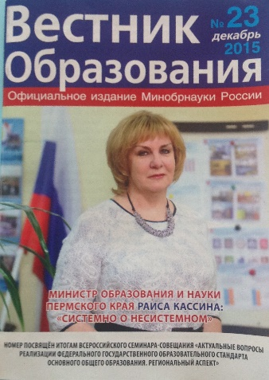
«Вестник образования» № 23 за 2015 год посвящен итогам Всероссийского семинара-совещания «Актуальные вопросы реализации ФГОС основного общего образования. Региональный аспект», который состоялся в конце октября в Перми.
Подробно о том, как идет работа по новым ФГОСам в Пермском крае, что уже сделано, а что необходимо менять, читайте в номере:
- Басаргин В.Ф. (Губернатор Пермского края). Актуальные вопросы реализации федерального государственного образовательного стандарта основного общего образования. Региональный аспект //Вестник образования. – 2015. - № 23. – С.13-17.
- Кассина Р.А. (Министр образования и науки Пермского края). Системно о несистемном //Вестник образования. – 2015. - № 23. – С.18-25.
- Мухин О.И. (К.т.н., доцент ПГНИПУ, профессор ПГГПУ) Технология деятельностного интеллектуального обучения на интерактивных моделях. Система мониторинга и целесопровождения учащихся //Вестник образования. – 2015. - № 23. – С.34-39.
- Севрук В.П. (К.п.н., директор ООО «Центр социальных информационных технологий и коммуникаций»). Главным является не предмет, которому учат, а личность, которую формируют //Вестник образования. – 2015. - № 23. – С.40-46.
- Гаджиева Л.А. (К.п.н., начальник Департамента образования г.Перми). Муниципальная модель «Основная школа – пространство выбора» //Вестник образования. – 2015.- № 23. – С.47-51.
- Имакаев В.Р. (Д.филос.н., зав. Кафедрой образовательных технологий высшей школы ПГНИУ, директор по науке АНОО «Сетевой институт ПрЭСТО»). Метапредметная реконструкция основной школы //Вестник образования. – 2015. - № 23. – С.52-59.
- Черникова И.Ю. (К.п.н., доцент каф. Математического моделирования систем и процессов ПГНИПУ, руководитель центра детской и юношеской одаренности ПНИПУ). Реализация краевого проекта «Я люблю математику» //Вестник образования. – 2015. - № 23. – С.60-65.
- Корнилова О.В. (Директор МОУ СОШ № 5, г. Чусовой, Пермский край). Индивидуальные образовательные программы старшеклассников – основная технология реализации новых образовательных стандартов //Вестник образования. – 2015. - № 23. – С.66-71.

